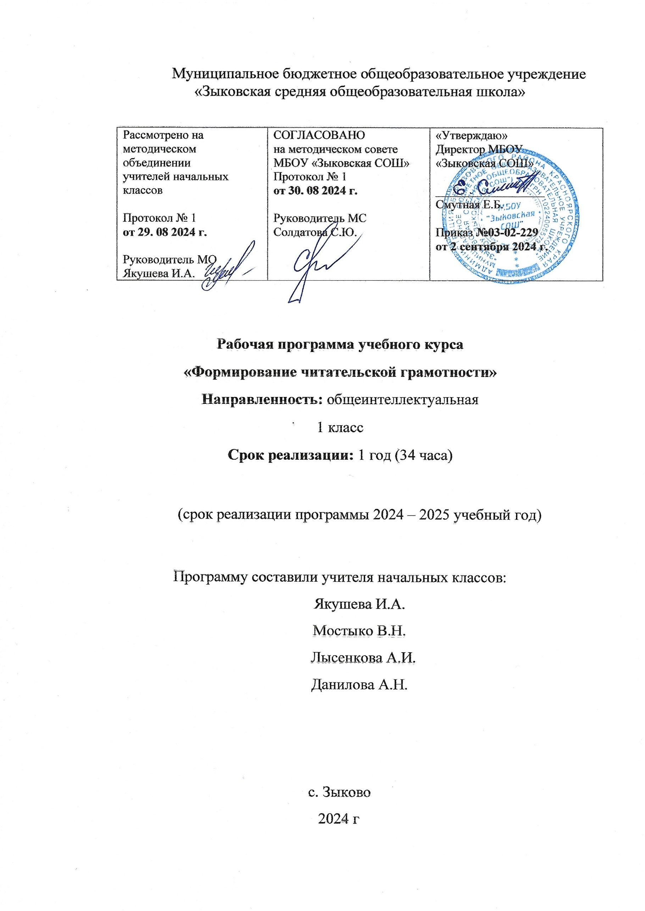

**Пояснительная записка.**

Программа учебног курса «Формирование читательской грамотности» для 1 класса составлена на основе следующих нормативных документов и методических рекомендаций:

- требований Федерального государственного образовательного стандарта начального общего образования.

- Примерной основной образовательной программой начального общего образования.

- Концепции развития высоконравственной личности, обладающей актуальными знаниями и умениями, способной реализовать свой потенциал в условиях современного общества, готовой к мирному созиданию и защите Родины.

- Учебного плана МБОУ «Зыковская СОШ»

- Примерной программы автора О.Н.Крылова «Чтение. Работа с текстом: 1 класс. ФГОС» - М.- Издательство "Экзамен", 2015.

**Цель** программы: общеинтеллектуальное развитие личности учащихся средствами технологии продуктивного чтения на основе совместной с педагогом деятельности в процессе чтения.

**Задачи** программы:

* познакомить учащихся с авторской технологией продуктивного чтения;
* формировать умение читать тексты с использованием трёх этапов работы с текстом;
* совершенствовать культуру чтения, интерес и мотивацию к чтению книг;
* развивать у детей способность самостоятельного мышления в процессе обсуждения прочитанного;
* обеспечить усвоение ряда понятий технологии: «прогнозирование», «диалог с автором», «комментированное чтение» и др.;
* воспитывать в детях любовь к добру, к благородным, бескорыстным поступкам, к природе, науке и искусству;
* учить детей уважать всякий честный труд, талант, гений;
* поселить в детях сознание солидарности каждого отдельного человека с родиной, человечеством и желание быть им полезным;
* приобщать детей и родителей к проектной деятельности.

Общая **характеристика программы**:

На занятия по «Формирование читательской грамотности» в учебном плане отведено 33 часа (1час в неделю, 33 учебные недели).

**Цели** курса:

Данная программа имеет общеинтеллектуальную направленность и реализуется через систему внеурочных развивающих занятий, ориентированных прежде всего на формирование духовно-нравственной и социально ценной личности. Основным средством этого развития выступает содержание текстов и способы работы с ними. В ходе занятий учащиеся будут активно постигать весь спектр универсальных учебных действий. Отличительной особенностью программы является то, что в ней реализована авторская технология обучения детей продуктивному чтению, которая включает три этапа, каждый из которых опирается на закономерности развития мыслительной деятельности детей и логику работы с текстом:

* подготовка детей к чтению (предвосхищение, предугадывание предстоящего чтения, определение смысловой, тематической, эмоциональной направленности текста, выделение его героев по названию произведения, имени автора, ключевым словам, предшествующей тексту иллюстрации с опорой на читательский опыт);
* первичное чтение текста (чтение в классе или чтение-слушание в соответствии с особенностями текста, возрастными и индивидуальными возможностями учащихся, выявление первичного восприятия, фиксации первичных впечатлений. Выявление совпадений первоначальных предположений учащихся с содержанием, эмоциональной окраской прочитанного текста. Медленное «вдумчивое» повторное чтение, анализ текста (приёмы: диалог с автором через текст, комментированное чтение, беседа по прочитанному, выделение ключевых слов и др.);
* работа с текстом после чтения (концептуальная беседа по тексту, коллективное обсуждение прочитанного, соотнесение читательских интерпретаций произведения с авторской позицией, выявление и формулирование основной идеи текста или совокупности его главных смыслов. Выполнение творческих заданий, опирающихся на какую-либо сферу читательской деятельности учащихся (эмоции, воображение, осмысление содержания, художественной формы)

**Планируемые результаты** изучения курса

В результате освоения программы курса «Работа с текстом» формируются следующие универсальные учебные действия, соответствующие требованиям ФГОС НОО

***Личностные*** результаты:

* увлеченность чтением
* чтение рекомендованной учителем литературы
* желание читать вне рамок выполнения обязательных заданий
* интерес к выполнению учебных заданий, связанных с чтением.

***Метапредметными*** результатами изучения курса является формирование универсальных учебных действий (УУД).

*Регулятивные УУД*:

* определять и формировать цель деятельности на уроке с помощью учителя;
* проговаривать последовательность действий на уроке;
* учиться высказывать своё предположение (версию) на основе работы с иллюстрацией книги;
* учиться работать по предложенному учителем плану

Средством формирования регулятивных УУД служит технология продуктивного чтения.

*Познавательные УУД:*

* ориентироваться в книге (на развороте, в оглавлении, в условных обозначениях);
* находить ответы на вопросы в тексте, иллюстрациях;
* делать выводы в результате совместной работы класса и учителя;
* преобразовывать информацию из одной формы в другую: подробно пересказывать небольшие тексты.

*Коммуникативные УУД:*

* оформлять свои мысли в устной и письменной форме (на уровне предложения или небольшого текста);
* слушать и понимать речь других;
* выразительно читать и пересказывать текст;
* договариваться с одноклассниками совместно с учителем о правилах поведения и общения и следовать им;
* учиться работать в паре, группе; выполнять различные роли (лидера исполнителя).

*Предметными* результатами изучения курса является сформированность следующих умений:

* воспринимать на слух художественный текст (рассказ, стихотворение) в исполнении учителя, учащихся;
* отвечать на вопросы учителя по содержанию прочитанного;
* подробно пересказывать текст;
* составлять устный рассказ по картинке;
* соотносить автора, название и героев прочитанных произведений;
* умение находить в тексте конкретные сведения, факты, заданные в явном виде
* с помощью учителя определять тему и главную мысль текста
* использовать ознакомительный, изучающий и поисковый виды чтения
* понимать информацию, представленную в виде текста, рисунков, схем, таблиц
* сравнивать между собой объекты, описанные в тексте, выделяя два-три существенных признака
* составлять простой план текста
* пересказывать небольшие по объему художественные и научно-популярные тексты
* формулировать несложные выводы, основываясь на текст (самостоятельно и с помощью учителя)
* отвечать на вопросы учителя по тексту
* находить аргументы подтверждающие вывод (самостоятельно и с помощью учителя)
* составлять на основании текста небольшое монологическое высказывание, отвечая на поставленный вопрос
* высказывать оценочные суждения (с помощью учителя) о прочитанном тексте
* оценивать содержание текста (самостоятельно и с помощью учителя)
* обнаруживать недостающие данные в информации (с помощью учителя) и находить пути восполнения пробелов
* участвовать в учебном диалоге при обсуждении прочитанного или прослушанного текста.

**Содержание** внеурочной деятельности: чтение вслух; чтение про себя; работа с текстом: поиск информации и понимание прочитанного; работа с текстом: преобразование и интерпретация информации; работа с текстом: оценка информации.

В ходе работы учащиеся:

* определяют главную мысль текста;
* озаглавливают текст;
* определяют последовательность событий;
* различают абзацы;
* считают количество предложений в тексте;
* подбирают антонимы и синонимы к словам;
* определяют сравнение;
* вставляют пропущенные буквы, используя и подбирая самостоятельно проверочные слова.

Особое внимание уделено работе со словом, которая включает в себя чтение по слогам, деление слов на слоги для переноса, определение ударного слога. Работа с отдельными словами, словосочетаниями, с предложениями, а также с целым текстовым материалом, позволяет тренировать зрительную память, а значит, развивать зрительную память и орфографическую зоркость.

С целью развития познавательной активности продумана работа с иллюстративным материалом.

**Формы занятий.**

Основной ***формой*** образовательного процесса являются практико-ориентированные учебные занятия. На занятиях предусматриваются следующие формы организации учебной деятельности:

- индивидуальная (обучающемуся дается самостоятельное задание);

- фронтальная (работа в коллективе при объяснении нового материала или отработке определенной темы);

- групповая (разделение на минигруппы для выполнения определенной работы);

- парная (работа в паре).

Основные ***виды*** деятельности учащихся:

* выполнение тренировочных заданий и упражнений;
* работа с иллюстрациями, таблицами;
* составление плана;
* самопроверка;
* взаимопроверка;
* самостоятельная работа;
* работа в парах, в группах.

***Виды речевой и читательской деятельности.***

*Умение слушать (*аудирование)

Восприятие на слух звучащей речи (высказывание собеседника, слушание различных текстов). Адекватное понимание содержания звучащей речи, умение отвечать на вопросы по содержанию прослушанного произведения, определение последовательности событий, осознание цели речевого высказывания.

*Чтение*

Чтение вслух. Постепенный переход от слогового к плавному, осмысленному, правильному чтению целыми словами вслух. Темп чтения, позволяющий осознать текст. Постепенное увеличение скорости чтения. Соблюдение орфоэпических и интонационных норм чтения. Чтение предложений с интонационным выделением знаков препинания.

*Библиографическая культура*

Книга как особый вид искусства. Книга как источник необходимых знаний. Общее представление о первых книгах на Руси и начало книгопечатания. Книга учебная, художественная, справочная.

Самостоятельный выбор книг на основе рекомендательного списка, алфавитного и тематического каталога. Самостоятельное пользование соответствующими возрасту словарями и другой справочной литературой.

*Работа с текстом художественного произведения*

Определение особенностей художественного текста: своеобразие выразительных средств языка (с помощью учителя). Понимание заглавия произведения, его адекватное соотношение с содержанием.

*Рассказ по иллюстрациям, пересказ.*

Характеристика героя произведения с использованием художественно-выразительных средств данного текста. Нахождение в тексте слов и выражений, характеризующих героя и события. Анализ (с помощью учителя) поступка персонажа и его мотивов. Сопоставление поступков героев по аналогии или по контрасту.

*Умение говорить (культура речевого общения)*

Осознание диалога как вида речи. Особенности диалогического общения: умение понимать вопросы, отвечать на них и самостоятельно задавать вопросы по тексту; внимательно выслушивать, не перебивая, собеседника и в вежливой форме высказывать свою точку зрения по обсуждаемому произведению (художественному, учебному, научно-познавательному). Умение проявлять доброжелательность к собеседнику. Доказательство собственной точки зрения с опорой на текст или личный опыт. Использование норм речевого этикета в процессе общения.

В работе с текстом используется *технология продуктивного чтения.*

Продуктивное чтение - что это? Высказывание предположений. Опрос взрослых друзей, одноклассников. Запись ответов. Продуктивное чтение и значение слова «продукт». Глубокое восприятие и понимание текста. Восприятие - активное включение человека в чтение. Читаем и переживаем. Читаем и реагируем на прочитанное: грустим, удивляемся, радуемся - испытываем эмоции. Технология - последовательность этапов (шагов) при чтении.

*Шаг первый*. Чтение до чтения. Знакомство с книгой до чтения. Выбор книги для чтения. Название, автор, обложка, иллюстрации. Аннотация книги (краткое содержание). Прогнозирование и предвосхищение чтения. Высказывание своих первоначальных предположений.

*Шаг второй*. Чтение во время чтения. Умение видеть незнакомые слова и уточнять их смысл. Вопросы к автору текста. Читательские умения. Читаем и воображаем. Читаем и чувствуем. Известные чувства. Передача восприятия через цвет. Эмоции и чувства - главное при чтении стихов. Радость, восхищение, любование. Смена настроения: грусть, печаль. Практическая работа с текстом Е.Чарушина «Лиса». Чувства и эмоции читателя. Читаем и думаем, размышляем. Медленное вдумчивое чтение. Практическая работа с текстом В.Осеевой «Просто старушка». Вопросы автору, возникающие по ходу чтения. Ответы на вопросы текста. Диалог с автором. Комментирование. Разметка текста. Умения настоящего читателя: читать, мысленно рисовать, представлять события и их героев. Практическая работа с текстом энциклопедии «Почему с тополей идёт "снег"?». Слова в круглых скобках - подсказки и комментарии. Практическая работа с текстом Я.Тайца «Всё здесь». Творческая работа по развитию читательских умений.

*Шаг третий*. Книга дочитана. Чтение после чтения. Читательская работа продолжается. Умение перечитать нужное, интересное, придумать продолжение, помечтать, сделать выводы. Знакомство с жизнью автора, его творчеством, историей создания книги.

**Учебно-тематическое планирование**

|  |  |  |  |
| --- | --- | --- | --- |
| ***№ п/п*** | ***Содержание программы*** | ***Количество часов*** | **Электронные (цифровые) образовательные ресурсы** |
| **1** | Вводное занятие | 1 | <https://documents.infourok.ru> |
| **2** | Работа с текстом | 6 | <https://documents.infourok.ru> |
| **3** | Поиск информации в тексте | 8 | <https://documents.infourok.ru> |
| **4** | Формулирование выводов, заключений на основе фактов, имеющихся в тексте | 7 | <https://documents.infourok.ru> |
| **5** | Оценка содержания языка и структура речи | 9 | <https://documents.infourok.ru> |
| **6** | Итоговое занятие | 1 | <https://documents.infourok.ru> |
|  | Итого | 33 |  |

**Календарно-тематическое планирование**

|  |  |  |  |
| --- | --- | --- | --- |
| ***№ п/п*** | ***Тема занятия*** | ***Дата проведения***  ***(план)*** | ***Дата проведения***  ***(факт)*** |
| **1** | Вводный урок. |  |  |
| **2** | Работа с текстом «Птичка в опасности» |  |  |
| **3** | Работа с текстом «Кукла» |  |  |
| **4** | Работа с текстом «Галка» |  |  |
| **5** | Работа с текстом «Яблоня» |  |  |
| **6** | Работа с текстом «Старшая сестра» |  |  |
| **7** | Обобщение по рассказам Л.Н. Толстого |  |  |
| **8** | Поиск информации в тексте «Слон» |  |  |
| **9** | Поиск информации в тексте «Медведь» |  |  |
| **10** | Поиск информации в тексте «Лиса» |  |  |
| **11** | Поиск информации в тексте «Воробей» |  |  |
| **12** | Поиск информации в тексте «Теремок» |  |  |
| **13** | Поиск информации в тексте «Курочка» |  |  |
| **14** | Поиск информации в тексте «Друзья» |  |  |
| **15** | Поиск информации в тексте «Мартышки» |  |  |
| **16** | Обобщение по рассказам Е. Чарушина |  |  |
| **17** | Формулирование выводов по тексту «Кит» |  |  |
| **18** | Формулирование выводов по тексту «Скворец» |  |  |
| **19** | Формулирование выводов по тексту «Горы» |  |  |
| **20** | Формулирование выводов по тексту «Ворона» |  |  |
| **21** | Формулирование выводов по тексту «Три товарища» |  |  |
| **22** | Формулирование выводов по тексту «Просто старушка» |  |  |
| **23** | Обобщение информации по рассказам |  |  |
| **24** | Оценка содержания, языка и структуры текста. Я. Тайц «Все здесь» |  |  |
| **25** | Оценка содержания, языка и структуры текста. Я. Тайц «По пояс» |  |  |
| **26** | Оценка содержания, языка и структуры текста. Я. Тайц «Куры» |  |  |
| **27** | Оценка содержания, языка и структуры текста. Я. Тайц «По грибы» |  |  |
| **28** | Оценка содержания, языка и структуры текста. Я. Тайц «Гуси» |  |  |
| **29** | Обобщение информации по рассказам |  |  |
| **30** | Оценка содержания, языка и структуры текста. И. Шустова «О собаках» |  |  |
| **31** | Оценка содержания, языка и структуры текста.  Н. Юрцевич «Муравейник» |  |  |
| **32** | Оценка содержания, языка и структуры текста. Н. Юрцевич «Коллекция» |  |  |
| **33** | Итоговый урок |  |  |

**МЕТОДИЧЕСКИЕ МАТЕРИАЛЫ ДЛЯ УЧИТЕЛЯ**

- Методическое пособие автора О.Н.Крылова «Чтение. Работа с текстом: 1 класс. ФГОС» - М.- Издательство "Экзамен", 2015.

**ЦИФРОВЫЕ ОБРАЗОВАТЕЛЬНЫЕ РЕСУРСЫ И РЕСУРСЫ СЕТИ ИНТЕРНЕТ**

<https://documents.infourok.ru>